Porter le regard de la géographie sur les migrations en Belgique
Introduction
Extrait du spectacle de Pie Tshibanda « un fou noir au pays des blancs » (les causes lointaines de l’immigration (3’51).
https://www.youtube.com/watch?v=aal4x0zbhJg&index=3&list=PLF449627E22220EBF
Pie Tshibanda est un congolais. Il est arrivé en Belgique en 1995.
« Ma vie étant menacée, j’ai dû fuir le Congo et durant 4 ans – comme tous les Sans-papiers – j’étais dans les démarches administratives. Lorsqu’on arrive ici, que ce soit du Congo ou d’un autre pays, on n’est pas accueilli aussi facilement qu’on pourrait se l’imaginer. Je me sentais très seul et je n’avais pas la paix parce que ma femme et mes 6 enfants étaient restés dans un pays où il y avait des troubles. J’avoue que durant cette période, il y a eu des gens qui m’ont tendu la perche. Par exemple, quelques professeurs m’ont invité à venir parler aux élèves dans leur classe. Dès lors, j’ai eu le sentiment que j’existais de nouveau car je pouvais parler, je pouvais témoigner. Je suis aussi entré en contact avec les personnes d’une asbl APD – Aide aux Personnes Déplacées – qui m’ont demandé d’aller intervenir ici et là… et j’ai compris que les gens se posaient cette question "Mais qu’est-ce qu’il vient faire par chez nous ? Toi qui as la réponse, viens un peu nous dire pourquoi tu es parti de là-bas ?" ».
http://www.comedien.be/Pie-Tshibanda
Qu’as-tu retenu de cet extrait ? As-tu déjà entendu des propos identiques à ceux que Pie Tshibanda a dû faire face ?
Un regard différent sur l’immigration. Celui d’un Congolais qui parle de son vécu en Belgique.
Oui, dans la rue, en famille, à la maison…
- La Belgique et l’immigration
- Ecris une petite conclusion d’après le document 1. La population belge a-t-elle augmenté en 10ans ? Le nombre d’étranger a-t-il augmenté ? Y-a-il une différence entre les régions, entre les sexes ?
Pour t’aider, complète ce tableau en calculant la différence entre les populations en 2004 et 2014.
 | Région wallonne | Région flamande | Région de Bruxelles-Capitale
Hommes belges | 84 979 | 100 907 | 26 483
Hommes étrangers | 16 779 | 98 172 | 59 813
Femmes belges | 71 967 | 100 267 | 15 174
Femmes étrangers | 22 102 | 95 335 | 62 117
Le nombre d’étranger a augmenté. La population belge aussi. La région flamande, en 10 ans, a vu sa population augmentée d’environ 100 000 personnes autant pour les hommes que pour les femmes. La population étrangère en région flamande, se situe entre 95-98 000 personnes de plus. La région wallonne est moins concernée, il y a également moins de personne sur ce territoire. Il n’y a qu’en région de Bruxelles-Capitale où l’augmentation est plus importante dans la population étrangère que dans la population belge.
- D’après le document 2, quel est le pourcentage réel de nationalité étrangère ?
Sur 100%, il y a 18% de personnes nées avec une nationalité étrangères. Dans ces 18%, seulement 10% n’ont pas la nationalité belge.
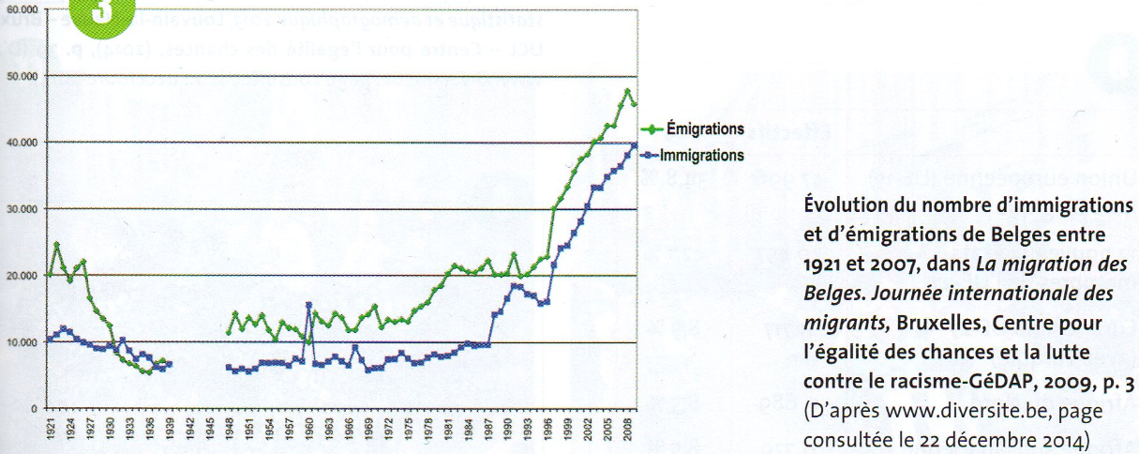
- Dans ce graphique, deux notions sont reprises. Lesquelles ?

- Emigration
- Immigration
Celles-ci permettent de calculer le solde migratoire. Comment cela fonctionne ? Explications :
Une population peut augmenter ou diminuer en fonction de facteurs migratoires, c’est-à-dire à partir de mouvement de population.
Emigré : La personne quitte son pays de départ
Immigré : La personne arrive rentre dans un autre pays
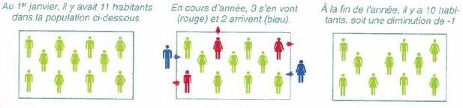
Le solde migratoire se calcule en prenant le nombre d’immigrants (les arrivées) auquel on soustrait le nombre d’émigrants (les sorties) pour une période donnée. Le résultat peut être positif, négatif ou nul.
- Solde migratoire = nombre d’immigrants - nombre d’émigrants
Exercices :
Quel est le solde migratoire en 2007 : 40 000 – 46 OOO = -6 000 personnes
- La Belgique a conne plus de départs que d’arrivées.
Quel est le solde migratoire en 1960 : 17 000 – 10 000 = 7 000 personnes
- La Belgique a connu plus d’arrivées que de départs.
- Mets en lien les informations des documents 4, 5 et 6. Sur la carte du monde, réalise un classement sous forme de légende permettant de visualiser les régions de provenances des personnes immigrées en Belgique en y détaillant (localisant plus précisément) les 10 nationalités les plus représentées concernant les demandeurs d’asile.
Ajoute également :
- Un titre
- L’orientation
- Équateur
- Les tropiques
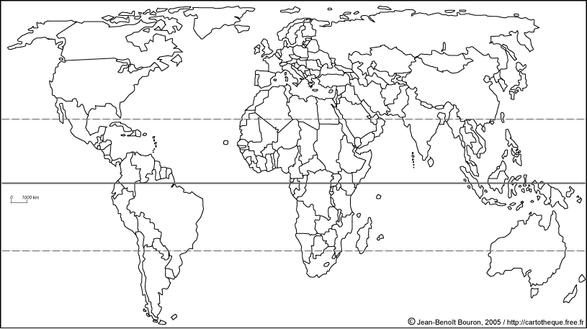
- Les océans et continents

- Les migrations au niveau de l’Europe
- D’après les documents 7 et 8, quel est le pays qui accueille le plus d’immigrants ? Celui qui en accueille le moins ? A quelle place se situe la Belgique dans ce classement ?
D’où proviennent la majorité des personnes résidant dans l’Union européenne ?
L’Allemagne et le Royaume-Uni sont les deux pays de l’Union européenne qui accueillent le plus d’immigrants. Les derniers sont la Slovaquie et l’Islande mais ils ne sont pas les seuls à en accueillir en dessous des 100.000 personnes. La Belgique se retrouve en 9ème position sur 27 avec environ 150 000 immigrants accueilli.
Pour la majorité des personnes elles viennent d’Europe mais en dehors de l’UE. En 2ème position, on retrouve l’Afrique (avec une part importante venant de l’Afrique du Nord). Ensuite viennent l’Asie (21,3% des personnes), puis l’Amérique (15,8%) et l’Océanie (avec seulement 0,8%).
- Migrer : Des avantages pour tous ?
- D’après les documents de 7 à 12, quelles sont les avantages de l’immigration ? As-tu d’autres idées ?
- Quelles sont les avantages et inconvénients pour les pays d’origine ?
Avantages pour les pays d’accueil :
Les travailleurs migrants qualifiés comblent le déficit des spécialistes manquants.
Les moins qualifiés occupent des postes que les autochtones ne veulent pas (horaire, dangereux, …).
Les migrants participent à la sécurité sociale, à la réduction du taux de chômage et à l’augmentation du taux de croissance.
Permettre d’avoir une population plus jeune plutôt qu’une population vieillissante.
Idées de l’élève : la nourriture, la musique,…
Avantages | Inconvénients
Transfert d’argents pour faire vivre des personnes  Transfert de connaissance et de savoir-faire  Réduction de la pauvreté grâce au départ de travailleurs peu qualifiés | Les professionnels s’en vont besoin d’en amener d’autres

- Quelles sont raisons de la migration ?
- En t’aidant des documents 13, 14 et 15, repère les raisons qui poussent des personnes à quitter leur pays.
- La famine dans leur pays d’origine
- Le climat qui provoque des catastrophes
- Conflits, réfugiés politiques

Recueil documentaire
Document 1
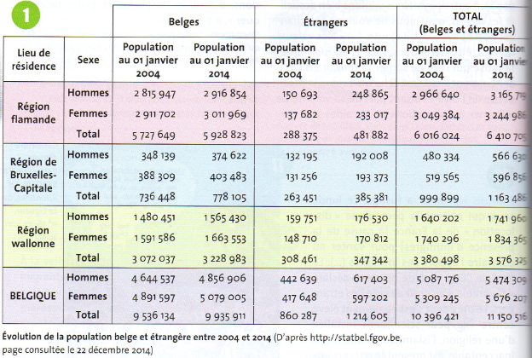
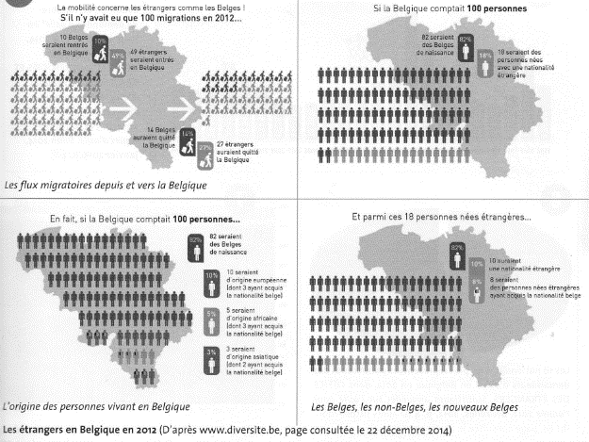
Document 2
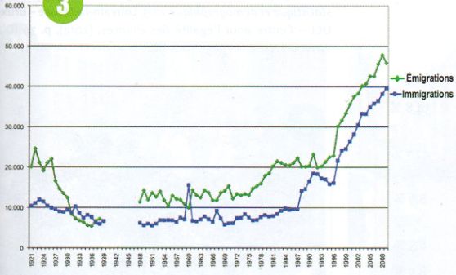
Document 3
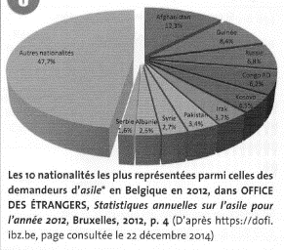
Document 4
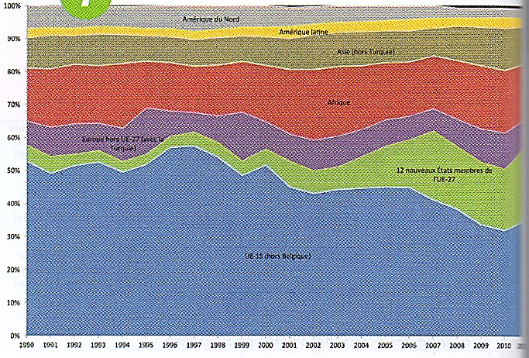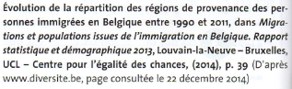
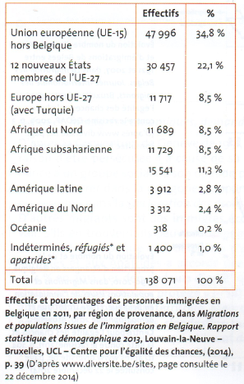
Document 5
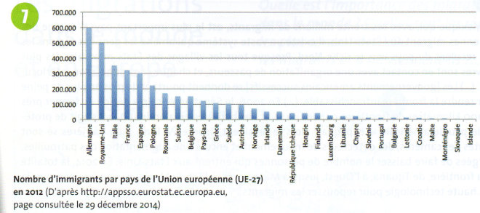
Document 6
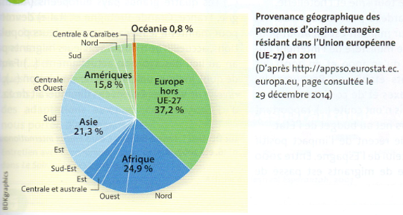

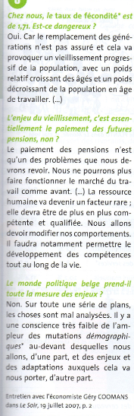
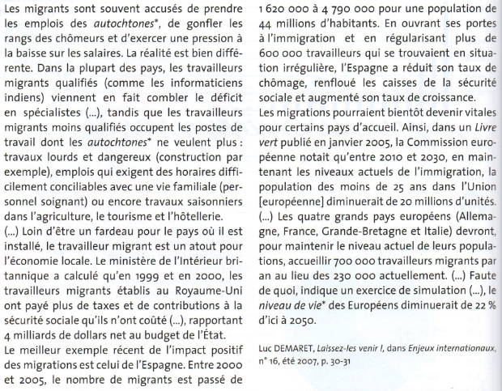
Document 7 Document 8
Document 9
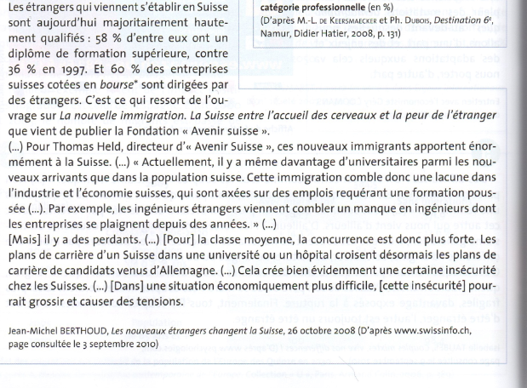

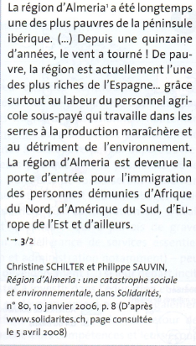

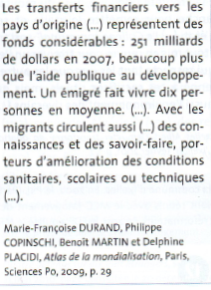
Document 10 Document 11
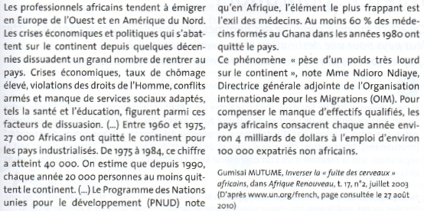

Document 12
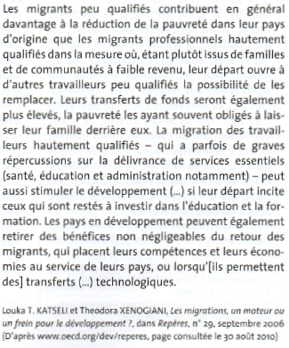
Document 13
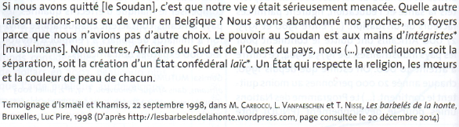

Document 14
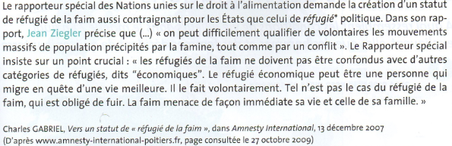
*Jean Ziegler est un homme politique et sociologue suisse. Il a été rapporteur spécial auprès de l’ONU sur la question du droit à l’alimentation dans le monde
Document 15
